**周报**

1. 在JSP中实现对PDF文件的读取和显示：  
   JSP内置对象和方法包括：request,response,out,session,page,application,exception,pageContext config等，对于JSP网页中PDF文件的显示首先依赖于浏览器对于PDF文件预览的支持，具体的实现方案有两种：

以数据流的形式来进行读取，这种方式对于较大的文件不友好，原因在于文件较大时需要较长时间的数据加载，这就会造成一定程度的服务器阻塞和线程的拥塞，部分核心实现代码如下：  
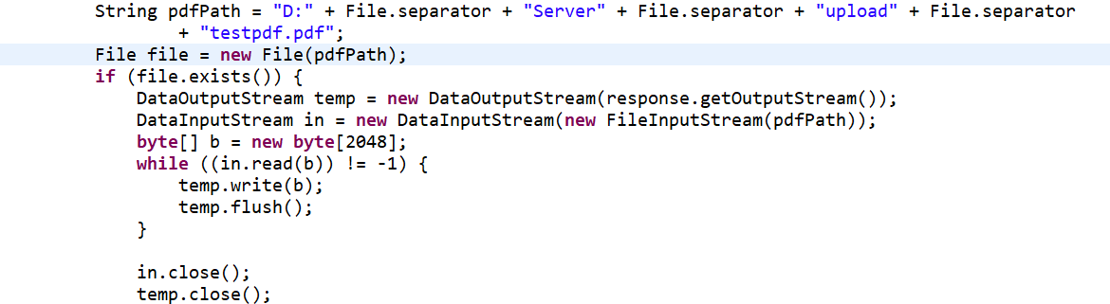

这里要注意对于缓存的控制，缓存太小会导致频繁的内存交换，这样会降低传输的效率，太高又会产生延迟，这里选取的缓存大小是2M，实现的结果如下所示：  
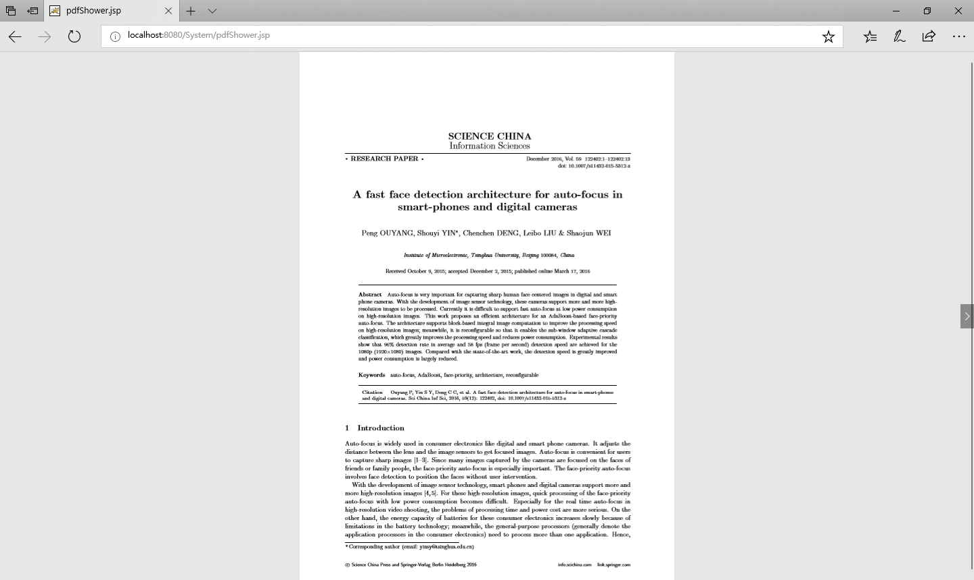

且支持缩放/扩放，左右换页，适应宽度等，这些都是基于浏览器设置的，但是存在的问题就是部分浏览器的PDF文件预览存在另存为的操作，这就对文件的保密性会造成破坏，这些是接下来需要处理的问题。

另一种方式是以内嵌的方式实现，首先对PDF框的大小进行确定，然后再在这个frame框内对PDF文件进行显示，核心实现代码如下：

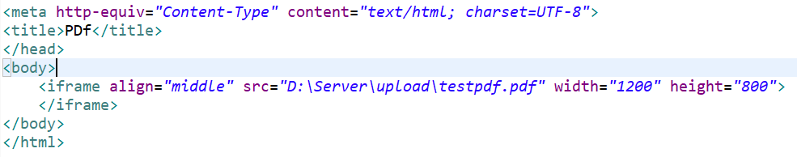

综上所述，本次采用了第一种的方式来显示PDF文件。